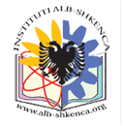

INSTITUTI ALB-SHKENCA
Tiranë – Prishtinë – Shkup

ORGANIZON

Takimin XVII Vjetor Ndërkombëtar me temë

“BASHKËVEPRIMI SHKENCOR NË TROJET SHQIPFOLËSE”

“SCIENTIFIC COOPERATION IN ALBANIAN SPEAKING AREA”

Tiranë, 30 Shtator – 2 Tetor 2022
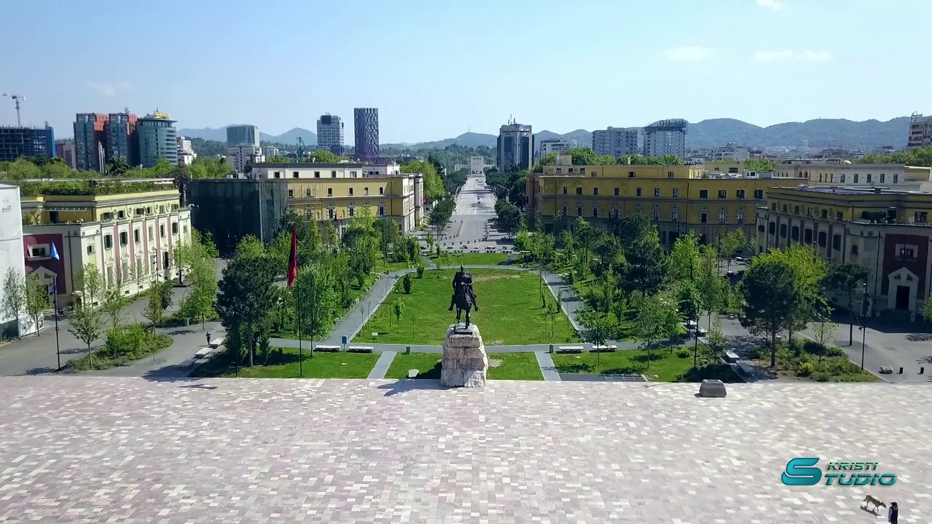
Instituti Alb-Shkenca, strukturë shkencore joqeveritare e jofitimprurëse që bashkon studiues të gjitha disiplinave nga diaspora e nga mbarë trojet shqiptare në Ballkan, institucioni i parë shkencor mbarëshqiptar njofton fillimin e përgatitjeve për Takimin XVII Vjetor Ndërkombëtar të tij.
Ftohen anëtarët e Institutit Alb-Shkenca dhe të gjithë studiuesit e tjerë nga rajoni dhe diaspora që janë pjesë e strukturave akademike shqiptare, kërkuesit e pavarur, si dhe shkencëtarët e huaj të lidhur ose jo me çështjet shqiptare, të marrin pjesë në këtë tubim të madh shkencor.

Në pajtim me frymën dhe traditën e Institutit Alb-Shkenca, të interesuarit janë të ftuar të kumtojnë në Takim arritjet e tyre më të reja në fushat specifike të hulumtimit e të ekspertizës.

FUSHAT-DREJTIMET SHKENCORE sipas të cilave do të organizohen konferencat janë:

- Filologjia, Historia dhe Kultura
- Drejtësia
- Bujqësia dhe Agrobiznesi
- Ekonomia
- Shkencat e Natyrës dhe Mjedisi
- Mjekësia
- Inxhinieria dhe Teknologjia e Informacionit dhe Komunikimit
- Shkencat Shoqërore dhe Politike

PANELET TEMATIKE

- PANELI 1: Programet e përbashkëta kërkimore - si një hapësirë për efektivitetin e kërkimit shkencor dhe inovacionit
- PANELI 2: Burimet energjitike dhe alternativat e zhvillimit perspektiv
- PANELI 3: Ndryshimet ekonomike dhe perspektivat e zhvillimit
- PANELI 4: Sistemi shëndetësor në situatën post-Covid-19

DËRGIMI I PUNIMEVE

Përmbledhjet e punimeve për botim duhet të plotësojnë kriteret e mëposhtme:
- Përmbledhja duhet të jetë dygjuhësh, shqip dhe anglisht;
- Përmbledhja duhet të përmbajë 500 – 800 fjalë dhe 3 – 5 fjalë çelës;
- Përmbledhja e punimit duhet të përmbajë: titullin, autorin kryesor, bashkautorët dhe adresat e tyre; dhe duhet të paraqesë qëllimin e punimit, metodën e përdorur, rezultatet e përftuara, si dhe përfundimet kryesore.
- Përmbledhja e punimit duhet të formatohet sipas rregullave të botimeve të IASH-së, që mund të shihen në faqen e Takimit në www: http://iash-takimet.org

Regjistrimi i përmbledhjeve/abstrakteve bëhet on-line vetëm nëpërmjet sistemit ALPA, në adresat: http://alpa.mali-it.eu/tv2021/home/?l=al (duhen rifreskuar)
Adresa zyrtare e Takimit XVII të IASh është: takimi2022@alb-shkenca.org

DATA ME RËNDËSI

Dërgimi i përmbledhjeve 15 Prill deri më 31 Maj 2022
Miratimi i përmbledhjeve 1 deri më 15 Qershor 2022
Pagesa e tarifës së pjesëmarrjes deri më 31 Korrik 2022

INFORMACIONE SHTESË PËR TË INTERESUARIT

Kumtesat dhe i gjithë komunikimi gjatë Takimit të 17-të Ndërkombëtar të IASh do të zhvillohen në gjuhën shqipe dhe angleze
• Kumtesat duhet të jenë origjinale (të pakumtuara në ndonjë veprimtari tjetër), të pabotuara dhe jo në proces vlerësimi ose botimi (në ndonjë redaksi tjetër);
• Një autor, mund të paraqitet në Takim më së shumti me 2 (dy) punime gjithsej;
• Përmbledhjes së punimit duhet t’i prijë shënimi se në cilën konferencë dëshironitë paraqiteni • Autorët janë përgjegjës për redaktimin gjuhësor të tekstit të përmbledhjes së punimeve të tyre
• Pjesëmarrësit marrin Certifikatën e pjesëmarrjes
• Përmbledhjet botohen në Librin e Përmbledhjeve – Proceedings’ Book
• Punimet e plota pas recensimit shkencor nga dy recensentë, sipas rregullit “double blind”, botohen në revistën shkencore të Institutit Alb-Shkenca AKTET, e cila ka numrin ISSN2073-2244 dhe del që nga 2007.

PAGESA E PJESËMARRJES NËTAKIMIN XVII

• Për pjesëmarrësit: 30 €
• Për studentët në Master dhe Doktoratë: 10€

Të gjitha të ardhurat e përfituara nga tarifat e pjesëmarrjes do të kalojnë në llogarinë bankare dhe vetëm në funksion të Institutit Alb-Shkenca, sipas shteteve nga vijnë pjesëmarrësit, si më poshtë.

ADRESAT BANKARE janë:

Për pjesëmarrësit nga Kosova:
Banka Kombëtare Tregtare, Kosovë
Nr.illogarisë:1901378968031154

Për pjesëmarrësit nga Shqipëria:
BKT-Tiranë për Institutin Alb–Shkenca Nr. llogarisë: 507360001
IBAN: AL8420511571360001CLTJCFEURA SWIFT: NCBAALTX

Për pjesëmarrësit nga Maqedonia e Veriut:

Banka: Banka Komerciale, Shkup
Nr. i llogarisë: 300000004294905

KËSHILLI ORGANIZUES

Kryetarë:
Gentian Zyberi, Norvegji
Ardian Maçi, Shqipëri

Nënkryetarë:
Eshref Januzaj, Gjermani
Fatos Ylli, Shqipëri
Ali Caka, Kosovë
Zeqirja Neziri, Maqedonia e Veriut

Koordinator i Takimit të XVII
Shpresa Caslli, Shqipëri

Anëtarë nderi të Institutit Alb Shkenca
Niko Qafoku, SHBA, kryetar nderi i IASh
Sami Repishti, SHBA
Emil Lafe, Shqipëri
Nebi Caka, Kosovë
Jahja Kokaj, Kosovë
Shpresa Hoxha, Kosovë
Evan Roço, Shqipëri
Edlira Birko, Shqipëri
Fetah Podvorica, Kosovë
Julian Shehu Shqipëri
Kristaq Jorgo, Shqipëri
Lulzim Dragidella, Gjermani
Lluka Qafoku, Shqipëri
Mustafa Ibrahimi, Maqedonia e Veriut
Mentor Hamiti, Maqedonia e Veriut
Mimoza Koka, Shqipëri
Musa Rizaj, Kosovë
Petraq Papajorgji Shqipëri
Roza Allabashi, Austri
Suela Kalia, Shqipëri
Vehbi Neziri, Kosovë
Violeta Nushi, Kosovë
Vlora Podvorica, Kosovë

Anëtarë:
Alketa Hoxha, Shqipëri
Alketa Grepcka Shqipëri
Arjana Ylli, Shqipëri
Bajram Berisha, Kosovë
Bashkim Ziberi, Maqedonia e Veriut
Besnik Dobi, Shqipëri

Ju mirëpresim,

Instituti Alb-Shkenca

